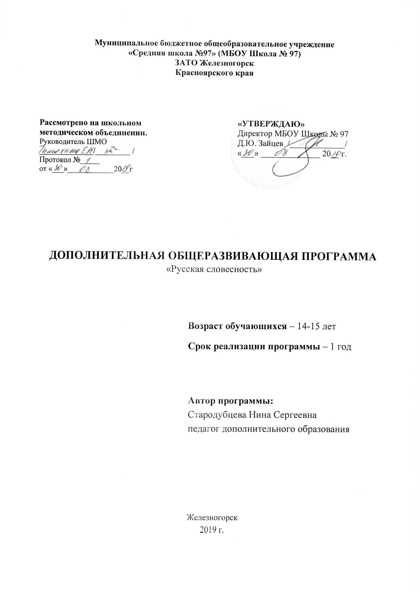

Муниципальное бюджетное общеобразовательное учреждение

«Средняя школа №97» (МБОУ Школа № 97)

ЗАТО Железногорск

Красноярского края

Рассмотрено на школьном  методическом объединении.  Руководитель ШМО  ______________/_________ /  Протокол №_____  от «___»____________20__г |  | «УТВЕРЖДАЮ»  Директор МБОУ Школы № 97  Д.Ю. Зайцев /_____________/  «___» ______________ 20__ г.

ДОПОЛНИТЕЛЬНАЯ ОБЩЕРАЗВИВАЮЩАЯ ПРОГРАММА
«Русская словесность»

Возраст обучающихся – 14-15 лет
Срок реализации программы – 1 год

Автор программы:
Стародубцева Нина Сергеевна
педагог дополнительного образования

Железногорск
2019 г.

Пояснительная записка.
Направленность программы: художественная.
Новизна, актуальность. В современных условиях постоянно меняющегося мира, роста объема информации важно оставаться грамотным человеком, постоянно совершенствуя данную компетенцию.
Данная программа составлена на основе курса А.И.Горшкова «Русская словесность» для 10-11 классов, представляющего систему теоретических сведений по русскому языку и литературе.
Программа курса носит гуманитарную направленность. В программу включены практические задания, что позволяет старшеклассникам расширять свои знания по данному профилю, а также закреплять их на практике.
Курс позволяет повысить общекультурный уровень современного школьника, помогает ему овладеть знаниями и умениями в области филологии, что способствует успешному дальнейшему обучению в образовательном учреждении высшей школы.
В ходе разных видов учебной деятельности курса (слушание, выступление, поиск информации, практическая деятельность и т.д.) обучающийся комплексно совершенствует виды речевой деятельности. В результате обучения старшеклассник получает возможность совершенствовать и расширять круг общеучебных умений и навыков, способов деятельности, которые связаны с речемыслительными способностями и обеспечивают их практическое применение в работе с текстом художественного произведения.
Цель:
Обобщение, систематизация и углубление полученных сведений о русской словесности и о языке как материале словесности.
Задачи:
- Повышать общий уровень культуры обучающихся.
- Расширять кругозор школьников.
- Повышать интерес старшеклассников к предмету.
- Расширять представление старшеклассников о русской словесности.
- Совершенствовать коммуникативные навыки.
- Формировать умение старшеклассников самостоятельно работать со справочной литературой и дополнительными источниками информации.
- Формировать умение обучающихся организовывать и планировать собственную научную деятельность.
- Подготовить старшеклассников к итоговой аттестации.
Отличительные особенности.
Гуманизация современного образования потребовала не только сближения школьного преподавания русского языка и литературы и усиления их практической направленности, но и появления новых учебных предметов: словесности, стилистики, риторики. Словесность, в широком смысле слова, — это словесное творчество, способность описывать с помощью языка людей, предметы, картины, повествовать о человеческих поступках и событиях, выражать мысли и чувства в разговоре и письменно.
В узком смысле слова, собственно словесностью называется искусство слова, совокупность произведений устной народной словесности и произведений, созданных писателями.
Говоря о русской словесности имеется в виду все произведения устного народного творчества и письменные произведения, созданные на русском языке, при этом рассматривается язык как материал словесности, а все произведения — как явления словесного искусства. Рассмотрение языка как материала словесности и произведения как явления искусства слова и есть специфический предмет изучения на уроках словесности. Иными словами, предмет русской словесности — рассмотрение богатейших фонетических, лексических, фразеологических, словообразовательных, грамматических ресурсов языка, различных форм словесного выражения содержания, специальных изобразительных средств языка — всего того, что позволяет языку служить материалом словесности, и рассмотрение произведения словесности как органического единства идейно-художественного содержания и словесной формы выражения содержания как явления искусства слова.
Предлагаемая программа представляет основы русской словесности, т.е. главные, исходные сведения о словесности, основные приемы словесного выражения содержания. Теоретические сведения рассматриваются в определенной системе; сущность этой системы составляет единство языка, выражающего определенное содержание, и произведения, содержание которого выражено посредством языка. Естественно, что в программу по словесности вошел ряд понятий, которые изучаются в школе в соответствии с действующими программами по литературе и русскому языку. Но это не повторение и не механическое соединение сведений, изученных на уроках русского языка и литературы, на уроках словесности осуществляется особый подход к явлениям языка и литературы, рассмотрение их в новой системе.
Кроме известных учащимся понятий, в программу по словесности включен ряд новых понятий, например, понятие о словесности, о различных видах авторского повествования, о стилизации и др. При этом особо следует заметить, что теоретические сведения служат инструментом постижения смысла произведений и опыт изучения употребления различных средств языка в произведениях должен использоваться учениками в их собственных высказываниях.
Механизм формирования ключевых компетенций на уроках словесности таков: сначала рассматриваются ресурсы языка, которые позволяют ему служить материалом словесности, а затем — произведение как результат употребления языка. Поэтому в каждом классе сначала изучаются свойства языка как материала словесности, а затем речь идет о произведении словесности, которое осваивается через его словесную ткань. Это естественный путь читателя: от наблюдений над языком — к смыслу, идее произведения словесности.
Программа предусматривает практическую направленность изучения словесности, что помогает выработке умений самостоятельно постигать смысл, выраженный в тексте средствами языка, а также правильно и творчески употреблять язык. В программе предполагается и создание учащимися собственного произведения, что позволяет совершенствовать и читательские умения, и умения чётко и ярко выражать свои мысли.
Сказанное выше предполагает использование в классно-урочной системе преподавания личностно-ориентированный подход, а интеграционный характер самого предмета – использование интеграционной технологии.
Адресат программы, возраст обучающихся. Программа рассчитана на учеников 14, 15, 16 лет, обучающихся в 9 классе.
Срок реализации программы: один год. Курс рассчитан на 68 часов (2 часа в неделю).
Формы и режим занятий
  - Очная,
  - 2 часа в неделю по 60 минут; 68 часов в год
  - Учебная группа по 12 человек, учащиеся 9 класса
  - Формы организации обучающихся на занятии: групповая и индивидуальная.
Обязательные результаты обучения:
- Уметь читать и понимать любой текст, в том числе и художественный.
- Самостоятельно анализировать текст.
- Уметь правильно и выразительно читать и писать.
- Знать теоретический материал курса.
- Овладеть навыками литературной письменной и устной речи.
- Овладеть навыком использования языковых средств в собственной устной и письменной речи.
- Понимать значение слова в жизни каждого человека.
Обучение русской словесности по данной программе способствует формированию личностных, метапредметных и предметных результатов обучения.
- Личностными результатами освоения программы дополнительного образования являются:
− формирование ответственного отношения к учению, готовности и способности к саморазвитию и самообразованию на основе мотивации к обучению и познанию, развитие самостоятельности в приобретении и совершенствовании новых знаний;
− формирование познавательных интересов, развитие интеллектуальных, творческих способностей, формирование осознанного выбора и построение дальнейшей индивидуальной траектории образования;
− формирование коммуникативной компетентности в общении и сотрудничестве со сверстниками, детьми старшего и младшего возраста, взрослыми в процессе образовательной, общественно полезной, учебно-исследовательской, творческой и других видов деятельности;
- Метапредметными результатами освоения программы дополнительного образования являются:
− умение самостоятельно определять цели своего обучения, ставить и формулировать для себя новые задачи в учебе и познавательной деятельности, развивать мотивы и интересы своей познавательной деятельности;
− умение самостоятельно планировать пути достижения целей, в том числе альтернативные, осознанно выбирать наиболее эффективные способы решения учебных и познавательных задач;
− умение соотносить свои действия с планируемыми результатами, осуществлять контроль своей деятельности в процессе достижения результата, определять способы действий в рамках предложенных условий и требований, корректировать свои действия в соответствии с изменяющейся ситуацией;
− умение оценивать правильность выполнения учебной задачи, собственные возможности её решения; владеть основами самоконтроля, самооценки, осуществления осознанного выбора в учебной и познавательной деятельности;
− умение определять понятия, создавать обобщения, устанавливать аналогии, классифицировать, самостоятельно выбирать основания и критерии для классификации, устанавливать причинно-следственные связи, строить логическое рассуждение, умозаключение;
− умение воспринимать, анализировать, перерабатывать и предъявлять информацию в словесной, образной, символической формах, умение создавать, применять и преобразовывать знаки и символы, модели и схемы для решения учебных задач;
− формирование и развитие компетентности в области использования информационно- коммуникационных технологий (ИКТ-компетенции);
− приобретение опыта самостоятельного поиска, анализа и отбора информации с использованием различных источников, и новых информационных технологий при обучении;
− умение организовывать учебное сотрудничество и совместную деятельность с учителем и сверстниками; работать индивидуально и в группе: находить общее решение и разрешать конфликты на основе согласования позиций и учета интересов; формулировать, аргументировать и отстаивать своё мнение;
- Предметными результатами освоения программы дополнительного образования являются:
− формирование умений опознавать, анализировать, классифицировать языковые факты, оценивать их с точки зрения нормативности, соответствия ситуации и сфере общения; умений работать с текстом, осуществлять информационный поиск, извлекать и преобразовывать необходимую информацию;
− формирование умений опознавать, анализировать, классифицировать языковые факты, оценивать их с точки зрения нормативности, соответствия ситуации и сфере общения; умений работать с текстом, осуществлять информационный поиск, извлекать и преобразовывать необходимую информацию;
− овладение умениями чтения и анализа художественных произведений с привлечением базовых литературоведческих понятий и необходимых сведений по истории литературы; выявления в произведениях конкретно-исторического и общечеловеческого содержания; грамотного использования русского литературного языка при создании собственных устных и письменных высказываний.
Методическое сопровождение:
  - Формы и методы обучения:
Лекция, сообщения обучающихся, практическая работа, дискуссия, групповая работа, эвристическая беседа.
  - Технология обучения:
Информационная, исследовательская, рефлексивная, проектная.
  - Средства обучения:
Материалы лекций, интернет-ресурсы, справочная литература, мультимедийная аппаратура.
Контроль:
  - Собеседование.
  - Тестирование.
  - Анализ практических работ обучающихся.
  - Оценка итоговой работы обучающихся.

- Учебно-тематический план

№ | Наименование тем | Количество часов |  |  | Форма занятий и контроля
 |  | Всего | Теор. | Практ.
1. | Введение. | 2 | 1 | 1 | Лекция, беседа.
2. | Русский язык и разновидности его употребления. Разговорный и литературный язык. | 6 | 4 | 2 | Лекция, сообщения обучающихся, тесты, практическая работа.
3. | Стилистические возможности языковых средств. | 14 | 10 | 4 | Лекция, сообщения обучающихся, тесты, практическая работа.
4. | Формы слов и предложения. | 10 | 8 | 2 | Лекция, беседа, контрольная работа.
5. | Формы и качества словесного выражения. | 6 | 4 | 2 | Лекция, сообщения обучающихся, практическая работа.
6. | Средства художественной изобразительности. | 10 | 6 | 4 | Лекция, практическая работа, тесты, контрольная работа.
7. | Русское стихосложение. | 6 | 4 | 2 | Лекция, практическая работа.
8. | Роды и виды произведений словесности. | 6 | 4 | 2 | Лекция, беседа, практическая работа.
9. | Понятие о тексте. | 4 | 2 | 2 | Лекция, беседа, практическая работа.
10. | Литературные направления. | 6 | 4 | 2 | Лекция, тест.

2. содержание курса и ПОУРОЧНОЕ ПЛАНИРОВАНИЕ.

№ главы (раздела) урока | Тема урока | Кол-во  часов | Виды деятельности
Глава 1 | Введение. | 2
1.  2. | Предмет словесности. |  | Лекция, беседа.
Глава 2 | Русский язык и разновидности его употребления. Разговорный и литературный язык. | 6
3-4.  5-6.  7-8. | Стили языка. Разговорный и литературный стиль.  Разновидности разговорного языка.  Разновидности литературного языка. |  | Лекция, сообщения обучающихся, тесты, практическая работа.
Глава 3 | Стилистические возможности языковых средств. | 14
8-9.  10-11.  12-13.  14-15.  16-17.  18-19.  20-21. | Стилистические возможности языковых средств. Многозначность слова.  Омонимы.  Синонимы. Антонимы. Паронимы.  Архаизмы, историзмы, неологизмы.  Славянизмы. Заимствованные слова.  Фразеологизмы. Крылатые слова.  Практическая работа. |  | Лекция, сообщения обучающихся, тесты, практическая работа.
Глава 4 | Формы слов и предложения. | 10
22-23.  24-25.  26-27.  28-31. | Употребление форм существительных.  Употребление форм прилагательных.  Употребление форм глаголов.  Предложение. Типы предложений. Типы связи частей сложного предложения. Порядок слов. |  | Лекция, беседа, контрольная работа.
Глава 5 | Формы и качества словесного выражения. | 6
32-33.  34-35.  36-37. | Формы и качества словесного выражения. Выражение устное и письменное, диалогическое и монологическое, прозаическое и стихотворное.  Типы речи.  Положительные качества словесного выражения: правильность, точность, последовательность, чистота, выразительность, богатство, уместность. |  | Лекция, сообщения обучающихся, практическая работа.
Глава 6 | Средства художественной изобразительности. | 10
38-39.  40-41.  42-43.  44-45.  46-47. | Виды словесных средств художественной изобразительности. Эпитет, сравнение, аллегория, перифраз.  Автология и металогия. Тропы.  Стилистические фигуры.  Звуковые средства художественной изобразительности. Словесно-звуковые средства художественной изобразительности.  Контрольная работа. |  | Лекция, практическая работа, тесты, контрольная работа.
Глава 7 | Русское стихосложение. | 6
48-49.  50-51.  52-53. | Системы стихосложения.  Рифма. Виды рифм.  Строфа. Виды строфы. |  | Лекция, практическая работа.
Глава 8 | Роды и виды произведений словесности. | 6
54-56.  57-58. | Роды, виды и жанры художественной словесности.  Практическая работа. |  | Лекция, беседа, практическая работа.
Глава 9 | Понятие о тексте. | 4
59-60.  61-62. | Признаки текста. Определение текста. Способы связи частей текста.  Тема и идея. |  | Лекция, беседа, практическая работа.
Глава 10 | Литературные направления. | 6
63-64.  65-66.  67-68. | Классицизм, сентиментализм, романтизм.  Реализм.  Символизм, акмеизм, футуризм. |  | Лекция, тест.

Список литературы:

- Барлас Л.Г. Русский язык. Стилистика. – М., 1978.
- Бельчиков Ю.А. Лексическая стилистика. – М., 1977.
- Брагина А.А. Лексика языка и культура страны. – М., 1981.
- Жуков В.П. Семантика фразеологических оборотов. – М., 1981.
- Кожина М.Н. Стилистика русского языка. – М., 1983.
- Крысин Л.П. Иноязычные слова в современном русском языке. – М., 1968.
- Петрищев Е.Ф. Стилистически окрашенная лексика русского языка. – М., 1984.
- Шанский Н.М. Лексикология современного русского языка. – М., 1972.
- Шанский Н.М. В мире слов. – М., 1985.
- Шмелев Д.Н. Современный русский язык: Лексика. – М., 1977.

